ИГРЕ РЕЧИМА

1. Када за некога кажемо да је ОБРАО ЗЕЛЕН БОСТАН, то значи:
а) да је баштован;
б) да гаји лубенице;
в) да је лоше прошао;
г) да је крао бостан.
Заокружи слово испред тачног одговора.

2. Допуни реченице одговарајућим изразима тако да добијеш народне изреке:
а) Потонуле му све __________________ .
б) Бити на ______________ .
в) Пао је с коња на __________________ .

3. Препиши реченице тако да подвучене речи замениш речима које имају супротно значење:
а) Маза је миран и послушан пас.
________________________________________________________________________________________
б) Мачка воли да се купа и свуда шета.
________________________________________________________________________________________

4. Ко је то?
Татино дете, мамино дете, ничији син. ____________________________________________

5. Објасни значење следеће пословице:
НИЈЕ ЗЛАТО СВЕ ШТО СИЈА.
________________________________________________________________________________________

6. Прочитај следећу шалу и објасни у чему је настао неспоразум између саговорника:

Разговарају два човека.
Први рече: „Не знам шта ћу са собом!“
„Ни ја не знам шта чу са кухињом!“, рече други.
________________________________________________________________________________________

7. Линијама повежи дате реченице са одговарајућим значењем подвучене речи.

а) Додај ми кључ од куће. врста воћа
б) Вода је бацила кључ. властито име
в) Појела је вишњу. предмет којим се нешто откључава
г) Угледали смо Вишњу! мехурићи који се појаве на површини воде када она проври

8. Објасни за кога се каже:
а) да има ЗЛАТНЕ руке: ________________________________________________________________________________________
б) ЗЛАТО моје ________________________________________________________________________________________

9. Подвуци речи у реченицама које се исто пишу, а различито значе. Објасни значења тих речи.
а) У граду је пао град.
________________________________________________________________________________________
б) У пролеће птица пролеће.
________________________________________________________________________________________

10. Прецртај реч која не припада низу:
ДОБАР, ПЛЕМЕНИТ, ЉУБАЗАН, ЛОШ, ВАСПИТАН, ПРИСТОЈАН

11. Из следећег низа издвој речи супротног значења и напиши их на линији:
ВЕЛИКИ, ПРАЗАН, ТАНАК, ПАМЕТАН, МАЛИ, ЈЕЊ, ПУН, ВРЕДАН, ГЛУП, ДЕБЕО
____________________________________________________________________________________________________________________________________________________________________________________________________________________________

12. Напиши 5 пословица:
____________________________________________________________________________________________________________________________________________________________________________________________________________________________

13. Напиши речи које имају исто или слично значење као подвучене речи:

а) брбљиво дете - _______________ дете
б) живети бедно – живети __________________
в) авлија - _______________
г) хитар зец - _________________ зец

14. Повежи илустрације које представљају речи које се исто пишу, а различито значе:

а)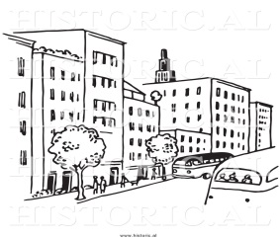 б) 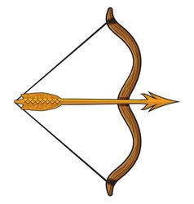

в) 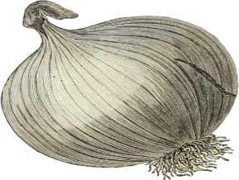 г) 